DOMAČE LUČKE

Priprava domačih sladolednih lučk je nadvse enostavna in zabavna. Zanje ne potrebuješ aparata za sladoled, fino pa je, da vključiš vsaj mešalnik, saj bo sladoled tako veliko bolj gladek in kremast.

Če imaš plastične ali silikonaste modelčke z pripravo domačih lučk jih seveda uporabi, če tega nimaš, pa se lahko znajdeš tudi kako drugače. Nekaj nasvetov te čaka že v naslednjih vrsticah.

Pri pripravi sladoleda ni pravil. Združuješ lahko katerokoli sadje (in celo zelenjavo – špinače na primer v sladkih sadnih lučkah sploh ne bo čutiti), različne jogurte, skuto, mleko ali rastlinske napitke. Sladolede lahko sladkaš z običajnim sladkorjem, še bolje pa je, da uporabiš med ali kakšno drugo zdravo tekoče sladilo kot sta javorjev ali agavin sirup. Poigraj se še z začimbami kot so cimet, ingver in vanilija, pa tudi sveža zelišča lahko prav lepo popestrijo domač sladoled. Meta, melica in bazilika so odlična izbira.

POMEMBNO:

- Lučke zamrznite za vsaj 6 ur (odvisno od sestavin, zato se pri receptih ure nekoliko razlikujejo), še najbolje kar cel noč.

- Pri polnjenju lučk, jih rahlo udarite ob pult, da se vsebina dobro usede, tako v sredini ne bo zračnih mehurčkov.

- Lučke lahko po zamrznitvi odstranite iz modelčkov in jih vstavite v vrečke za zamrzovanje in tako ponovno naredite nove lučke še preden prvih zmanjka.

- Če lučka ne gre lepo iz modelčka, model postavite za cca. 10 sekund pod vročo tekočo vodo, vendar pazite, da ne zmočite vsebine.

- Če nimamo modelčkov za lučke, lahko uporabimo papirnate kozarčke in lesene palčke. papirnate lončke nato le strgajte kakor bi odvijali papir iz kupljenih kornetov.

- Če boste uporabili papirnate kozarčke, najprej lučke zamrznite za 30 minut, šele nato vstavite lesene palčke; tako bo manjša verjetnost, da palčke zdrsnejo ob rob.

NEKAJ RECEPTOV IN IDEJ
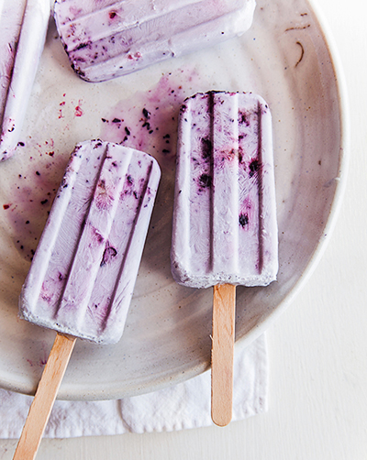
Borovničevke

Grški jogurt
Borovnice
Nekaj kapljic limone
Med

Vse sestavine zmešaj v mešalniku, poskusi in prilagodi svojemu okusu. Zmes nalij v pripravljene modelčke ter po želji vmešaj še nekaj z vilico pretlačenih borovnic. Vstavi palčke ter zamrzni.

Tropske lučke
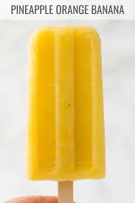
2 skodelici ananasa
3 banane
2 pomaranči

Nareži vse sestavine na kocke ter zmiksaj. Maso prelij v modelčke, zmrzni.

Čokolučke

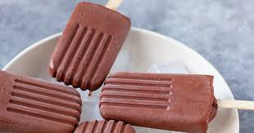
skodelica mandljevega mleka
¾ skodelice grškega jogurta
1 banana
2 žlici nesladkanega kakava v prahu
2 žlici arašidovega masla
1 žlica medu
1 čajna žlička vanilijevega ekstrakta
za obliv: temnejša čokolada

Vse skupaj zmiksaj, prelij v modele, vstavi palčko ter za nekaj ur postavi v zamrzovalnil. Ponato po želji naredi še čokoladni obliv. V večjo posodo nalij malo vode, nanjo pa postavi manjšo posodo, tako, da se ta ne dotika vode; v manjšo posodo daj koščke čokolade, vodo zavri in med mešanjem počasi stopi čokolado. Stopljeno čokolado rahlo ohladi, nato pa vanjo pomoči lučke.

Lubeničke

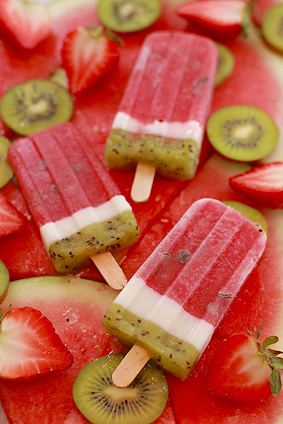
2 lončka narezane lubenice
1 lonček jagod
4 žlice čokoladnih kapljic (po želji)
1/2 lončka kokosovega mleka
1 lonček razrezanega kivija

V mikserju, multipraktiku, sesekljalniku ali pa s polomočjo paličnega mešalnika gladko zmešaj lubenico in jagode. Prelij v skodelico, očisti strojček ter enako ponovi s kivijem – zmiksaj ga v pire.
V 2/3 modelčka nalij zmes lubenice in po želji vmešaj še čokoladne kapljice (predtavljajo lubenične peške). Zamrzni za pol ure.
Nato v modelčke nalij gusto kokosovo mleko, ki ga lahko nadomestiš z gostim grškim jogurtom. Zamrzni za 30 minut.
Na koncu vlij še pire kivija, vstavi palčko ter za nekaj ur postavi v zamrzovalnik.

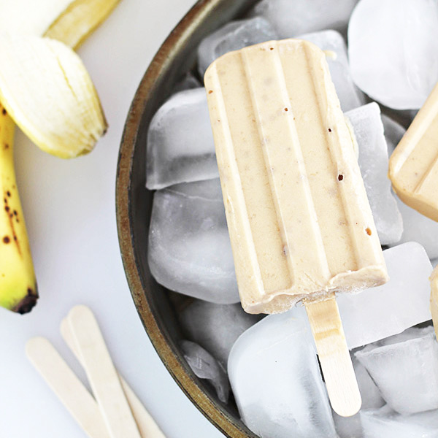
Limonadke

4 žlice grškega jogurta
1 žlica kisle smetane
1/2 bio limone
1 banana
po želji še nekaj medu

Vse skupaj zmiksamo, nalijemo v modelčke, vstavimo palčke ter zamrznemo.

Jagodno ananasove lučke

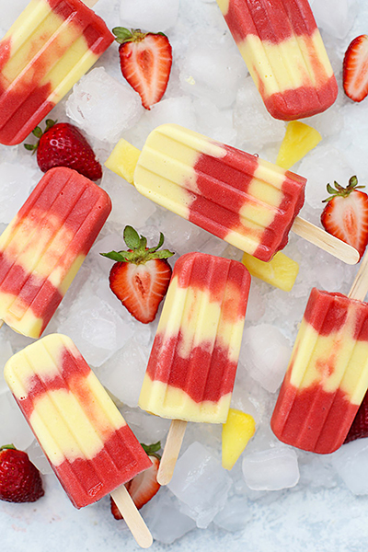
Anansov sloj:
1,5 posodice razrezanega ananasa
1 posodica očiščenega manga
1/2 do 3/4 posodice kokosovega mleka

Jagodni sloj:
2,5 posodice jagod
1/4 posodice pomarančnega soka
1 žlica medu ali agave (po želji)

Naredimo ananasov nadev: vse sestavine zmešamo v blenderju dokler ne dobimo čisto gladke mase. Če je potrebno, dodamo še kokosovo mleko, da lažje dobimo gladko maso. Potem to maso prelijemo v drugo posodico, najbolje z lijem, saj bomo tako najlažje polnili modelčke za lučke.

Naredimo še jagodni miks: Tudi te sestavine zmešamo v blenderju, da dobimo gladko maso.

V sladoledne modelčkepočasi zlivamo izmenično obe masi. Vstavimo še palčke in postavimo v zamrzovalnik.

Pečene smetanasto breskove lučke
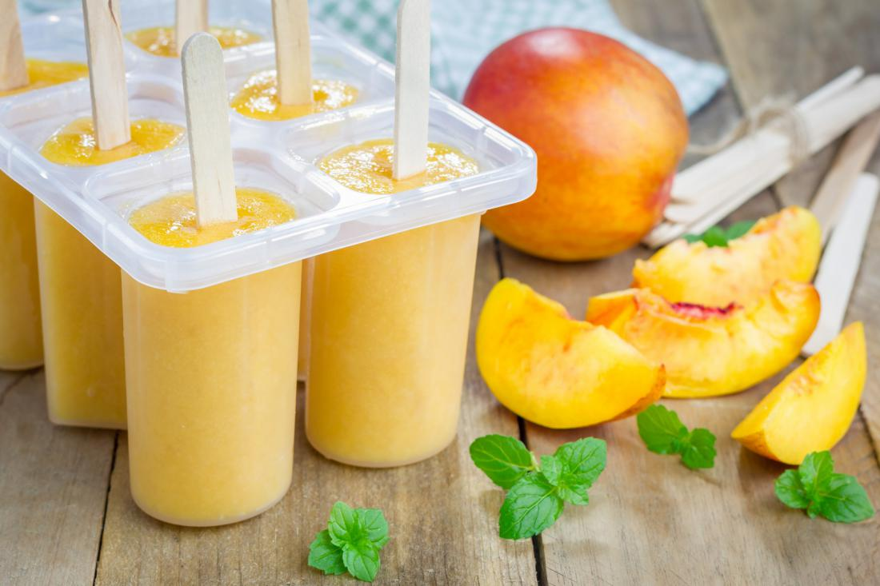
nekaj olupljenih in narezanih sladkih breskev

nekaj žlic rjavega sladkorja (količino lahko prilagodite okusu)

pol žličke mletega cimeta

ščepec soli

lonček navadnega grškega jogurta

lonček stepene smetane

dve žlički ekstrakta vanilije

Pečico segrejte na 180 stopinj Celzija in v njej pecite breskve, da se zmehčajo. Pečene ohladite. V veliki posodi zmešajte jogurt, sol, smetano, sladkor, vaniljo in cimet.
Z mešanico do tretjine napolnite modele za lučke.
V vsak model dodajte štiri žlice pečenih breskev, nato štiri žlice jogurtove mase. Nadaljujte, dokler ne porabite vseh sestavin.
Lučke postavite v zamrzovalnik.

JAFFA LUČKE
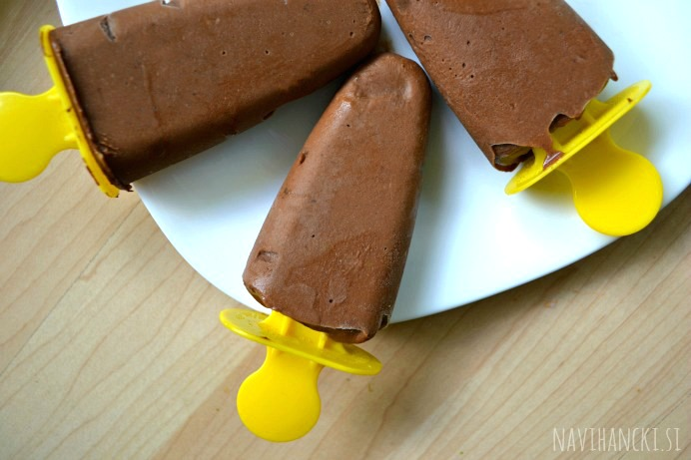
1 avokado
1 banana
3 jedilne žlice javorjevega sirupa
2 jedilni žlici 100% kakava v prahu
sok 1 pomaranče
5 jedilnih žlic ovsenega mleka (ali drugega rastlinskega mleka)

Vse sestavine zmiksajte in z mešanico napolnite modelčke za sladoledne lučke. Modelčke postavite v zamrzovalnik za priližno 8 ur oz. čez noč.

Uporabi še kakšno drugo sadje, kot so maline, zrele marelice in mango. Ravno to troje se v lučkah preverjeno odlično obnese

